С П Р А В К А
о несчастных случаях с людьми на водах

По оперативным данным ОСВОД на 15 мая 2023 года:

В Республике Беларусь от утопления погибло 115 человек, в том числе 4 несовершеннолетних.
Из общего количества утонувших, в состоянии алкогольного (наркотического) опьянения, находились 35 (30 %) человек.
Спасено 56 человек, в том числе 3 несовершеннолетних.
Предупреждено за нарушение Правил охраны жизни людей на водах 5754 человека, в том числе 572 несовершеннолетних.

В Гомельской области от утопления погибло 20 человек.
Спасено 18 человек, в том числе 2 несовершеннолетних.

В Мозырском районе утоплений недопущенно.

Анализ причин гибели людей в 2023 году

Проведенный ОСВОД анализ причин и обстоятельств гибели людей на водах Республики Беларусь в 2023 году, свидетельствует о том, что люди гибли при следующих обстоятельствах:
- при подлёдной рыбалке  - при рыбной ловле с лодки  - при ловле с берега | 10 чел.  11 чел.  3 чел. | 8,6 %;  9,6 %;  2,6 %;
- при падении в воду | 35 чел. | 30,5 %;
- при принятии ванны | 11 чел. | 9,6 %;
- обстоятельства устанавливаются | 40 чел. | 34.8 %;
- при падении в воду со льда | 5 чел. | 4,3 %.
Анализ произошедших несчастных случаев на воде показывает, что основными
причинами утопления являются:
- несоблюдение мер личной безопасности при нахождении на водоемах и в быту – 40 случаев;
- несоблюдение мер безопасности при осуществлении рыбной ловли (при подледной рыбалке и рыбной ловле с лодки) – 24 случая;
- утопления в быту (при принятии ванны) - 11 случаев;
Из общего количества утонувших 35 человек находились в состоянии алкогольного (наркотического) опьянения.
Подавляющее большинство случаев утопления граждан произошли в местах, не предназначенных для купания (вне мест официально действующих пляжей).
Количество утонувших в 2023 году превышает количество трагедий в 2022 году на 26 случаев, что составляет рост + 29 %.
Исходя из анализа сложившейся ситуации с количеством утоплений граждан, а также с установившейся положительной температурой окружающей среды, ОСВОД настоятельно рекомендует обратить внимание на соблюдение правил безопасности на водоемах.
Чтобы избежать опасности необходимо строго соблюдать меры безопасности, определенные в Правилах охраны жизни людей на водах Республики Беларусь, утвержденные постановлением Совета Министров Республики Беларусь от 11.12.2009 г. № 1623.
1. Купаться только в местах специально отведенных и оборудованных для этих целей (купание в запрещенных местах является нарушением статьи 24.42 Кодекса Республики Беларусь об административных правонарушениях).
В 2023 году в Мозырском районе будет действовать пять пляжей:
- пляж на левом берегу р. Припять от автомобильного моста до затона Мерлявица;
- пляж на правом берегу реки Припять в районе гребной базы по улице Советской в городе Мозыре;
- на левом берегу реки Припять выше автомобильного поста;
- на водоеме в районе дома № 9 по улице Советской;
- пляж на правом берегу р. Припять у профилактория «Сосны» ОАО «Мозырский НПЗ» (ведомственный пляж).
Купание в местах официально действующих пляжей безопасно по ряду факторов:
- на пляжах обустроены спасательные посты ОСВОД укомплектованные штатом спасателей, имеется все необходимое спасательное оборудование;
- дно акватории пляжа перед купальным сезоном очищается работниками ОСВОД от посторонних предметов несущих угрозу жизни и здоровью отдыхающих граждан;
- прибрежная часть пляжей очищается коммунальными службами от посторонних предметов и растительности и поддерживается санитарное состояние;
- на территории пляжей обустраивается вся необходимая инфраструктура для отдыха и досуга граждан;
- на территории пляжей, в случае потребности, вам в кратчайшие сроки будет оказана первая медицинская помощь.
ПАМЯТКА О БЕЗОПАСНОСТИ НА ВОДОЁМАХ В ЛЕТНИЙ ПЕРИОД, ОСНОВНЫЕ ПРАВИЛА БЕЗОПАСНОГО ПОВЕДЕНИЯ НА ВОДЕ
Водоемы являются опасными в любое время года. Летом они опасны при купании и пользовании плавательными средствами. Опасность чаще всего представляют сильное течение (в том числе подводное), глубокие омуты и подводные холодные ключи.
Летом на водоемах следует соблюдать определенные правила безопасного поведения:
Во-первых, следует избегать купания в незнакомых местах, специально не оборудованных для этой цели.
Во-вторых, при купании запрещается:
- заплывать за границы зоны купания;
- подплывать к движущимся судам, лодкам, катерам, катамаранам, гидроциклам;
- нырять и долго находиться под водой;
- прыгать в воду в незнакомых местах, с причалов и др. сооружений, не приспособленных для этих целей;
- долго находиться в холодной воде;
- купаться на голодный желудок;
- проводить в воде игры, связанные с нырянием и захватом друг друга;
- плавать на досках, лежаках, бревнах, надувных матрасах и камерах (за пределы нормы заплыва);
- подавать крики ложной тревоги;
- приводить с собой собак и др. животных.
Необходимо уметь не только плавать, но и отдыхать на воде. Наиболее известные способы отдыха:
- Лечь на воду спиной, расправив руки и ноги, расслабиться и помогая себе удержаться в таком положении, сделать вдох, а затем после паузы - медленный выдох.
- Если во время купания свело ногу, надо позвать на помощь, затем погрузиться с головой в воду, сильно потянуть ногу на себя за большой палец, а затем распрямить ее.
- Если не имеешь навыка в плавание, не следует заплывать за границы зоны купания, это опасно для жизни.
Не умеющим плавать купаться только в специально оборудованных местах глубиной не более 1.2 метра!
КАТЕГОРИЧЕСКИ ЗАПРЕЩАЕТСЯ купание на водных объектах,
оборудованных предупреждающими аншлагами «КУПАНИЕ ЗАПРЕЩЕНО!»

Рекомендации по мерам безопасности при купании в необорудованных местах
- Не рекомендуется купаться в опасных и запрещенных для этого местах (вблизи гидросооружений, в судоходных местах, в местах со сложным рельефом дна, обрывистыми и подмытыми берегами, быстрым течением, водоворотами и т.д.).
- В случае необходимости купания в необорудованном месте, хорошо умеющий плавать должен обследовать рельеф дна. Дно должно быть пологим, без ям, коряг, острых подводных камней, стекла и других опасных предметов. Не купайтесь в местах, где дно заросло водорослями (можно запутаться).
- Никогда не входите в воду в нетрезвом состоянии
- Не оставляйте детей без присмотра
- Не заплывайте далеко от берега, правильно рассчитывайте свои силы. Не умея плавать, не заходите в воду выше пояса. При неуверенном плавании плывите вдоль берега или по направлению к нему. К беде ведут споры на дальность заплыва и длительность пребывания под водой.
- Опасно нырять с лодок, катеров, причалов, мостов и других сооружений и в непроверенных местах
- Проявляйте внимание к друзьям и знакомым, будьте готовы придти им на помощь
- Не входите в воду при плохом самочувствии
- Не используйте при купании не предназначенные для этого предметы (надувные матрасы, доски, надувные автомобильные камеры и т.п.); спасательные средства и снаряжение не по назначению
- Не подплывайте к судам (моторным, парусным), весельным лодкам и другим плавательными средствам
- Не допускаются игры в воде, связанные с нырянием и захватом купающегося
- Не подавайте ложный сигнал о помощи, ведь следующий раз никто не поверит уже в реальный зов о помощи
- Попав в сильное течение, не плывите против него, а используйте, чтобы приблизится к берегу
- Оказавшись в водовороте, не теряйтесь а, набрав побольше воздуха, нырните по течению и всплывите на поверхность.
- При судорогах измените способ плавания с целью уменьшения нагрузки на сведенные мышцы и плывите к берегу
- Находясь в воде, необходимо соблюдать температурный режим своего тела. Вхождение и прыжки в воду в разгоряченном и возбужденном состоянии, в следствии резкого перепада температуры, происходят к спазмам сосудов, в том числе головного мозга и сердца. С другой стороны не доводите себя до переохлаждения
- Нежелательно купаться раньше чем через 1,5 — 2 часа после обильного приема пищи

Уважаемые родители!
Чтобы избежать несчастных случаев с детьми, каждый обязан:
строго контролировать свободное время ребенка;
разрешать купание на водоемах только в присутствии взрослых и в специально отведенных для этого местах;
помочь ребенку овладеть навыками оказания первой медицинской помощи при несчастных случаях.
не оставляйте детей без контроля, и вы сможете избежать непредвиденных ситуаций.

ЗАПОМНИТЕ, только неукоснительное соблюдение правил безопасного поведения на воде поможет ВАМ и ВАШИМ близким избежать опасных факторов, связанных с водой и не омрачит ваш отдых.

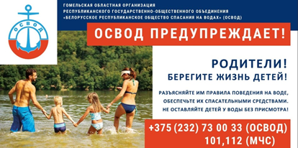

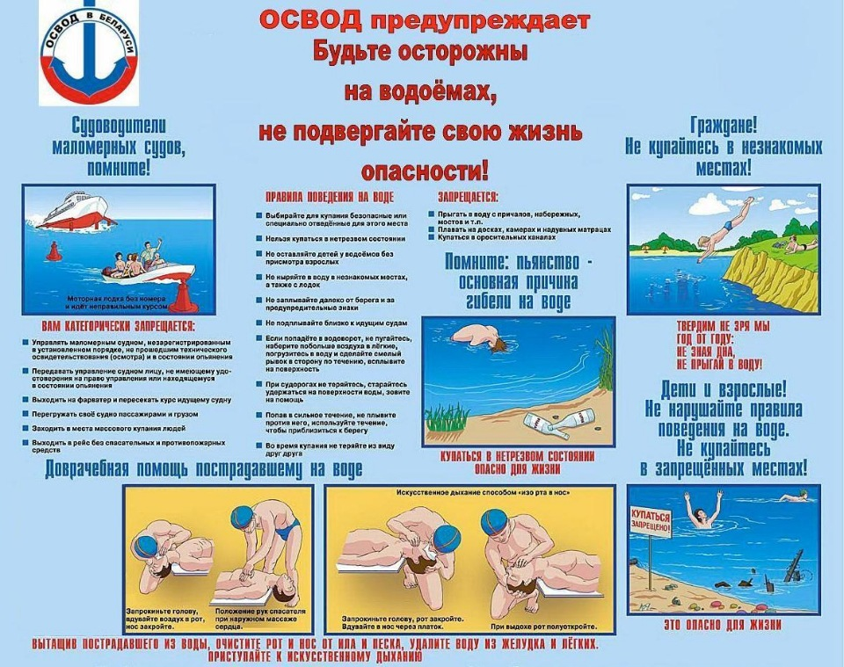
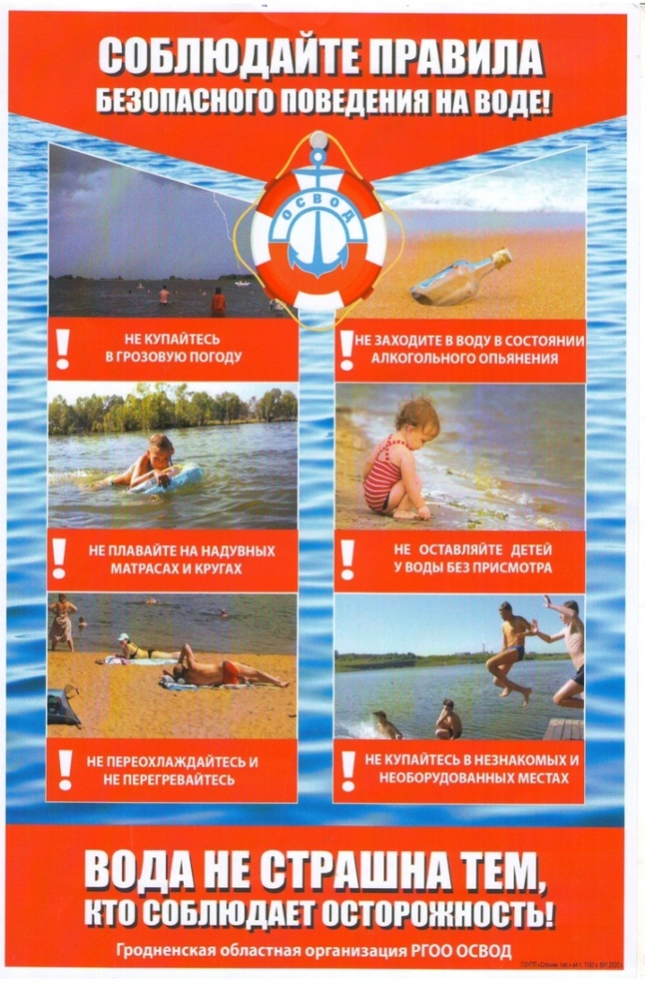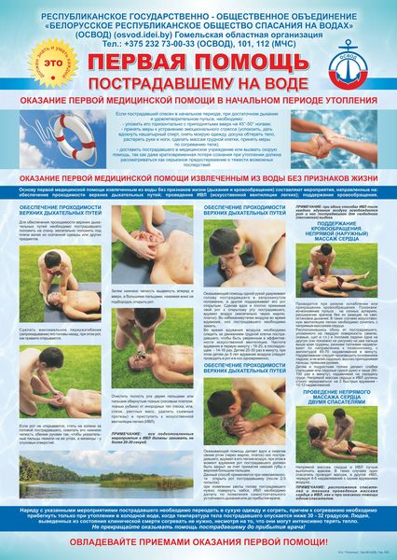

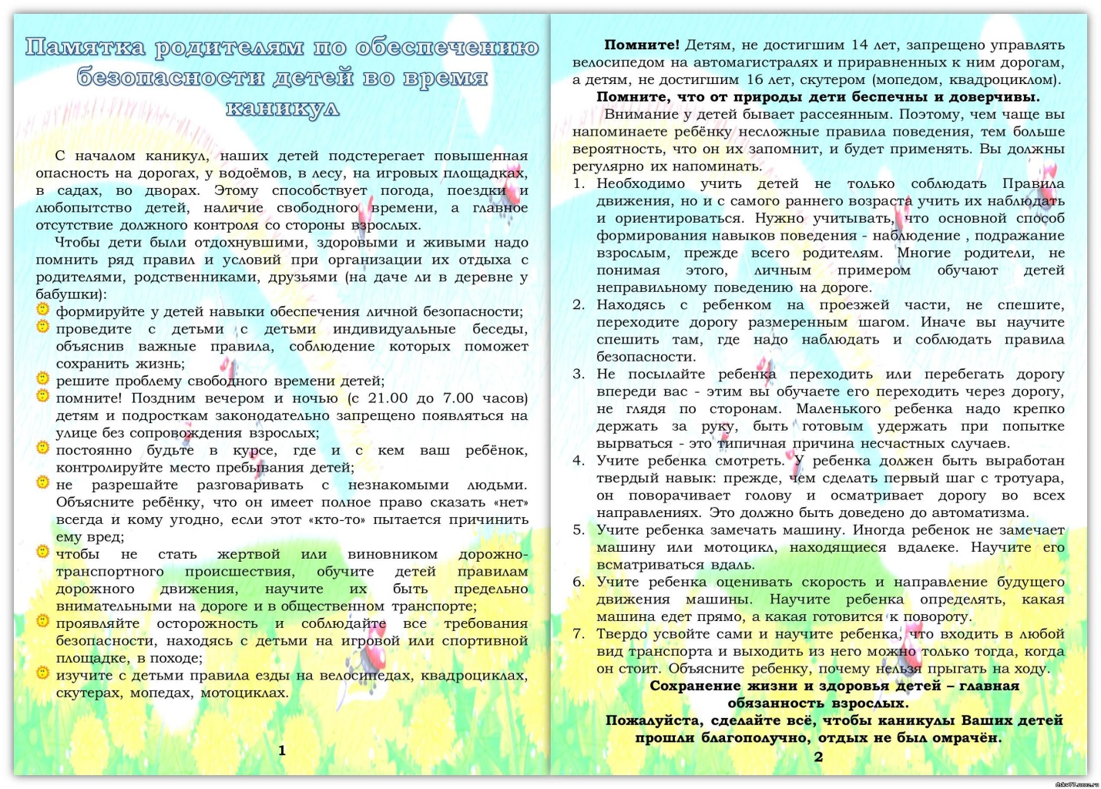

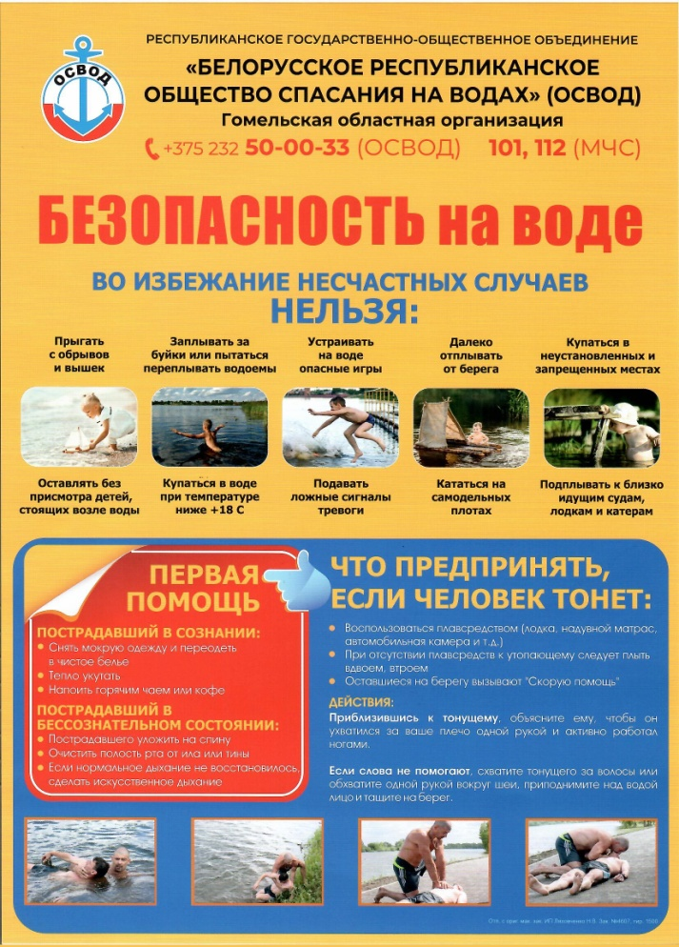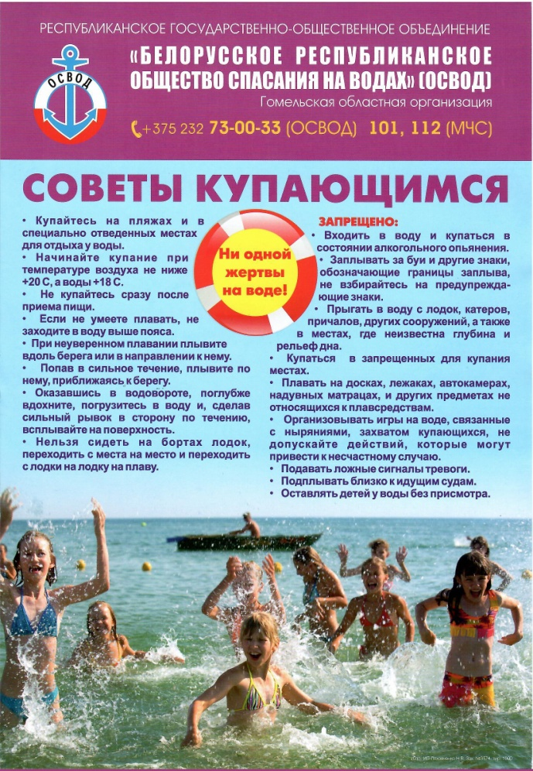

Председатель Мозырской районной
организации ОСВОД Ермаковец В.Н

